BAB IV

SINTESIS SISTEM KENDALI DISIPATIF
DENGAN PELETAKAN KUTUB

Masalah sistem kendali disipatif dengan peletakan kutub adalah mencari suatu pengendali 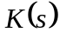 sehingga
- sistem lingkar tertutup stabil,
- sistem lingkar tertutup 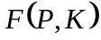 bersifat disipatif terhadap suatu fungsi daya 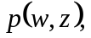
- kutub-kutub sistem lingkar tertutup terletak di suatu daerah tertentu dalam bidang kompleks.

Kestabilan sistem lingkar tertutup merupakan syarat minimum dalam sistem kendali. Selain dari pada itu, suatu pengendali yang baik, seharusnya juga dapat memberikan tanggapan yang cepat dan redaman yang baik. Hal ini dapat dicapai antara lain dengan meletakkan kutub-kutub lingkar tertutup pada suatu lokasi tertentu dalam bidang kompleks, untuk menjamin tanggapan peralihan yang memuaskan. Kondisi penurunan yang cepat, redaman yang baik dan pengendali yang dinamis dapat ditentukan oleh keberadaan kutub-kutub dan interseksinya dengan bidang di sebelah kiri sumbu khayal bidang kompleks. Daerah ini merupakan daerah stabil dan dapat berbentuk strip vertikal/horizontal, cakram (disk), sektor kerucut (conic sector) dan lain-lain, serta dapat diekspresikan sebagai PML.
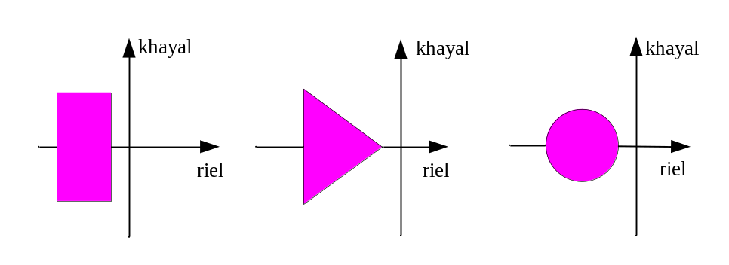
Gmb 4.1 Daerah-daerah stabil dalam bidang kompleks.

